
http://dx.doi.org/10.35596/1729-7648-XXXX-XX-X-XX-XX
Оригинальная статья
Original paper
УДК 004.021

АППАРАТНАЯ РЕАЛИЗАЦИЯ НЕЙРОННОЙ СЕТИ ПРЯМОГО РАСПРОСТРАНЕНИЯ ДЛЯ РАСПОЗНАВАНИЯ РУКОПИСНЫХ ЦИФР
НА БАЗЕ FPGA
Е.А. КРИВАЛЬЦЕВИЧ, М.И. ВАШКЕВИЧ
Белорусский государственный университет информатики и радиоэлектроники
(г. Минск, Республика Беларусь)
Поступила в редакцию (дату отмечает редакция)
© Белорусский государственный университет информатики и радиоэлектроники, 2024
Аннотация. Представлена реализация нейронной сети для распознавания рукописных цифр на базе платформы Zynq-7000. Выполнен анализ влияния точности представления параметров НС на её производительность, а также на требуемые для реализации аппаратные ресурсы ПЛИС..
Ключевые слова: фазовое преобразование, цепочка фазовых звеньев, пространство состояний, сдвоенное фазовое звено.
Конфликт интересов. Авторы заявляют об отсутствии конфликта интересов.
Для цитирования. Порхун М.И., Вашкевич М.И. Метод повышения скорости выполнения алгоритма фазового преобразования. Цифровая трансформация. 20**; **(*): ***-***.

A METHOD FOR SPEED UP THE ALLPASS TRANSFORMATION ALGORITHM
MAXIM I. PORHUN, MAXIM I. VASHKEVICH
Belarusian State University of Informatics and Radioelectronics (Minsk, Republic of Belarus)
Submitted
© Belarusian State University of Informatics and Radioelectronics, 2024
Abstract. This paper presents two algorithms for calculating allpass transform, which consist in computing the outputs of chain of allpass filters. Both algorithms are based on the idea of synthesis a dual allpass filter, which computes the outputs of a cascade of two allpass filters in a single pass. The proposed dual allpass filter structures are based on the state-space representation of the filter. The developed algorithms are implemented in C language and compared with the direct form of phase transformation implementation. In the experiments, using the profiler built into the Visual Studio environment, the speed of calculating the allpass chain on a personal computer with an Intel Core i7-37700 processor was estimated. The experimental results showed that the proposed algorithms can speed up the calculation of the chain of allpass filters by 1.3 and 1.8 times, respectively.
Keywords: allpass transform, allpass chain, state-space, dual allpass filter.
Conflict of interests. The authors declare no conflict of interests.
For citation. Porhun M.I., Vashkevich M.I. A method for speed up the allpass transformation algorithm. Digital transformation. 20**; **(*): ***-***.

Введение
Нейронные сети (НС) играют ключевую роль в развитии информационных технологий, основанных на машинном обучении. Вычислительной платформой для обучения и эксплуатации нейросетевых моделей чаще всего выступают графические процессоры (GPU), которые содержат множество вычислительных ядер, способных обрабатывать потоки данных параллельно. К недостаткам GPU можно отнести их высокую потребляемую мощность, а также универсальность их архитектуры.
Программируемые логические интегральные схемы (ПЛИС) типа FPGA (Field Programmable Gate Array) представляют собой реконфигурируемые вычислительные платформы, позволяющие реализовывать параллельно-поточные архитектуры НС [1-3] с более высокой производительностью и меньшим потреблением энергии по сравнению с реализациями на базе процессоров общего назначения (CPU) и графических процессоров.
При реализации НС на базе CPU и GPU как правило используются стандартизированные типы данных (чаще всего числа с плавающей запятой одинарной точности, реже -- целочисленные типы). При реализации на базе FPGA появляется возможность использовать для представления параметров НС типов данных, обеспечивающих различную точность. Причем выбор точности представления напрямую будет влиять на аппаратные затраты. В настоящей работе на примере однослойной НС для распознавания рукописных цифр исследуется влияние разрядности коэффициентов НС на точность распознавания, а также на аппаратные затраты FPGA, необходимые для реализации НС.

Фазовое преобразование
Фазовое преобразование заключается в замене в линейной стационарной системе элементов задержки на фазовые звенья [1]. В настоящей работе рассматриваются фазовые звенья первого порядка:
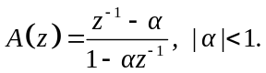 | (1)
Благодаря применению фазового преобразования выполняется трансформация частотной характеристики системы [10]. В качестве примера, рассмотрим применение фазового преобразования к КИХ-фильтру. На рис. 1 показана схема КИХ-фильтра до и после применения фазового преобразования.
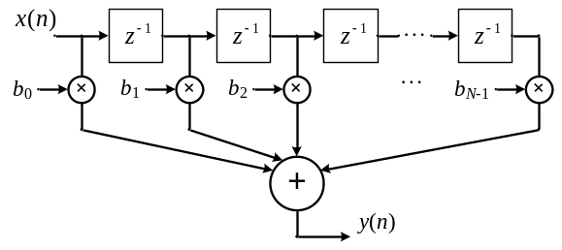  a | 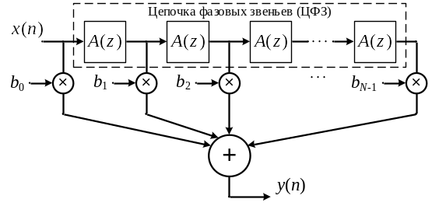  b
Рис. 1. Структура КИХ-фильтра: a – исходная; b – после применения фазового преобразования
Fig. 1. FIR-filter structure: a – original; b – after allpass transformation
Изменяя коэффициент фазового звена (см. формулу (1)) можно изменять частотную характеристику фильтра и, в частности, регулировать полосу частот, пропускаемых фильтром. На рис. 2 показан пример трансформации частотной характеристики фильтра при использовании фазового преобразования. Можно заметить, что в зависимости от знака параметра происходит либо растяжение, либо сжатие частотного диапазона.

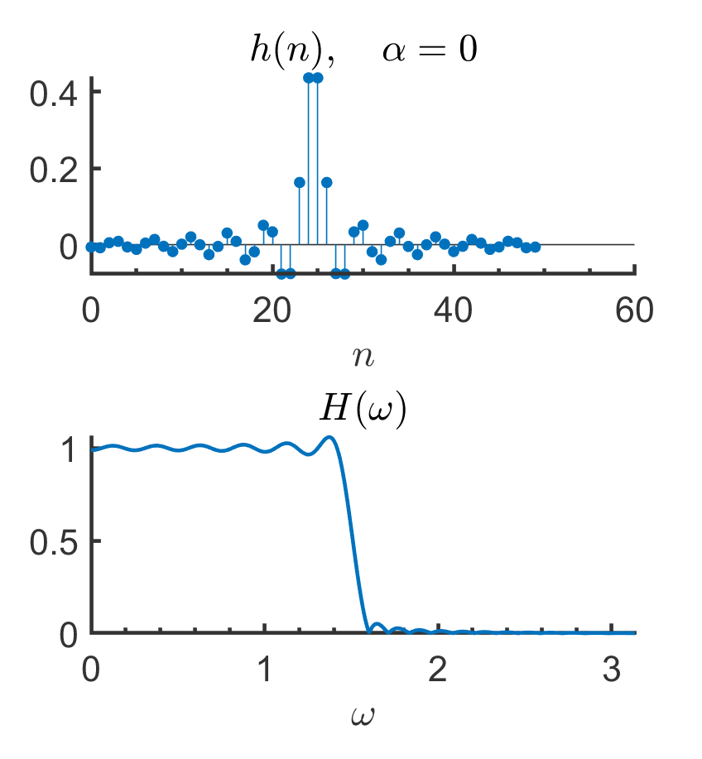  a | 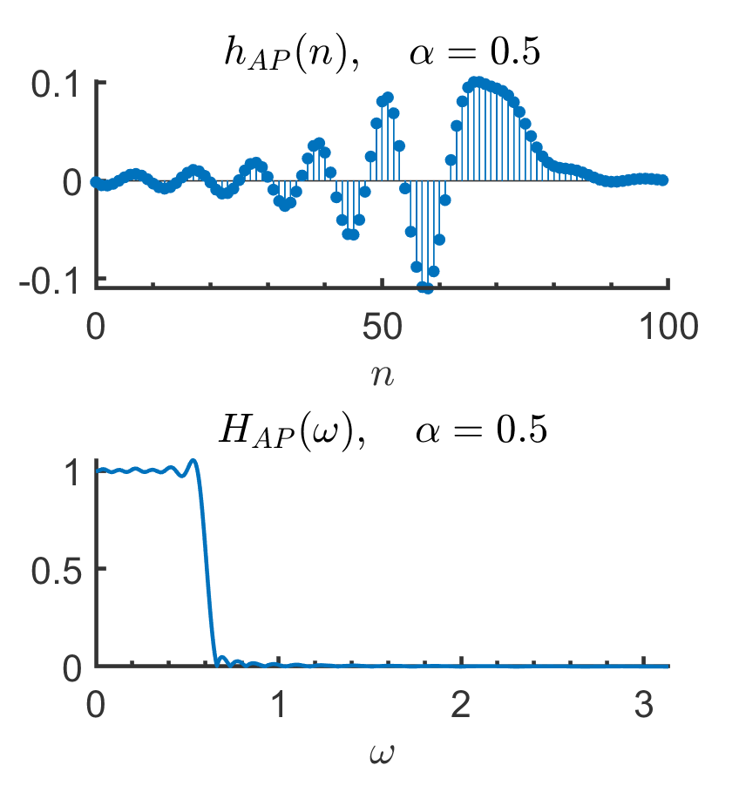  b | 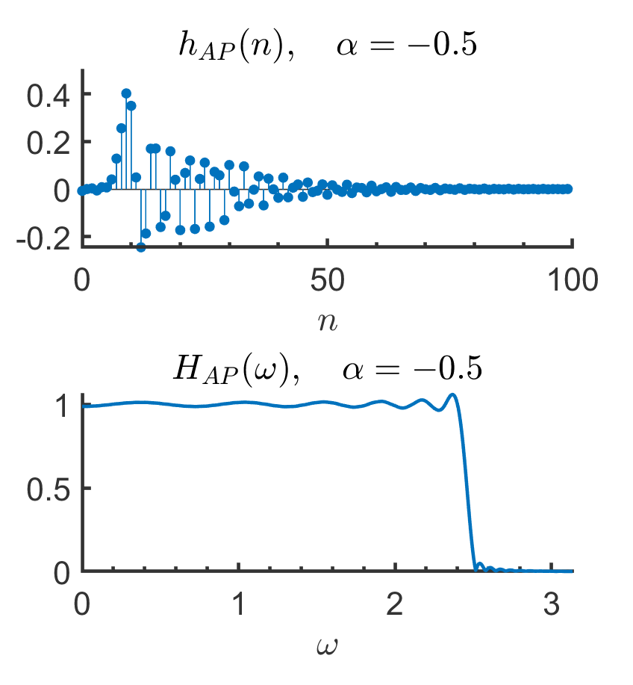  c
Рис. 2. Временная и частотная характеристики КИХ-фильтра: a – исходного; b – после применения фазового преобразования с 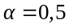; b – после применения фазового преобразования с 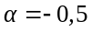
Fig. 2. Time and frequency responses of the FIR-filter: a – original; b – after allpass transformation with ; c – after allpass transformation with
Далее рассмотрим вопрос реализации цепочки фазовых звеньев (см. рис 1, b), которая является практическим выражением фазового преобразования. Передаточная функция (1), соответствует разностному уравнению:
(2)
Таким образом, вычислительная сложность фазового звена равна двум сложениям и одному умножению (считается, что сложение и вычитание имеют одинаковые затраты). Для реализации (2) требуется два элемента задержки (памяти) для хранения предыдущего входного и выходного отсчетов. Используя метод пространства состояния, можно получить реализацию (2), которая требует всего одного элемента памяти [11]:
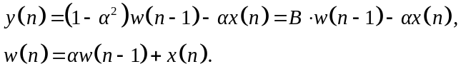 | (3)
где 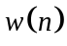 –переменная внутреннего состояния, а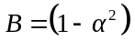.
Систему уравнений (3) можно переписать в матричном виде:
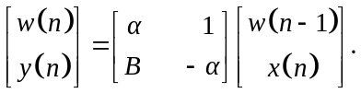 | (4)
Для реализации системы уравнений (3) необходимо два сложения и три умножения и один элемент задержки для хранения переменной состояния 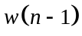. Однако при экономии элементов памяти увеличивается число операций умножения. Преимущество подобной реализации будет более ясным после рассмотрения задачи реализации цепочки фазовых звеньев (ЦФЗ).

Проблема реализации ЦФЗ
Как было сказано ранее, основной трудностью при построении систем обработки звука на базе фазового преобразования является непосредственно реализация цепочки фазовых звеньев. На практике, число элементов 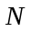 ЦФЗ находится в пределах от нескольких десятков до нескольких сотен элементов [8]. Структура ЦФЗ, реализованной согласно уравнению (2) показана на рис. 3.

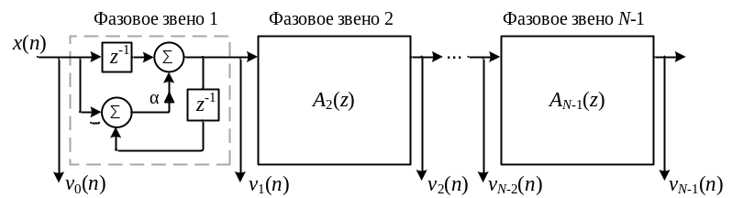
Рис. 3. Цепочка фазовых звеньев
Fig. 3. Allpass chain
При поступлении одного нового входного отсчета сигнала 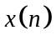 необходимо вычислить все выходов ЦФЗ, между которыми существует зависимость по данным (выход одного звена является входом для последующего). Помимо того, дальнейшие вычисления не могут осуществляться, пока не рассчитаны выходы всех элементов ЦФЗ. Таким образом, в системах обработки звука на основе фазового преобразования критически важным является время вычисления всех выходов ЦФЗ.

Параллельное вычисление каскада из двух фазовых звеньев
В данной работе предлагается синтезировать структуру сдвоенного фазового звена, выполняющего в едином вычислительном процессе вычисление выходов каскада из двух фазовых звеньев. На рис. 5 показан каскад из двух фазовых звеньев, в котором каждое звено реализовано с использованием метода пространства состояний, т.е. согласно уравнению (4).

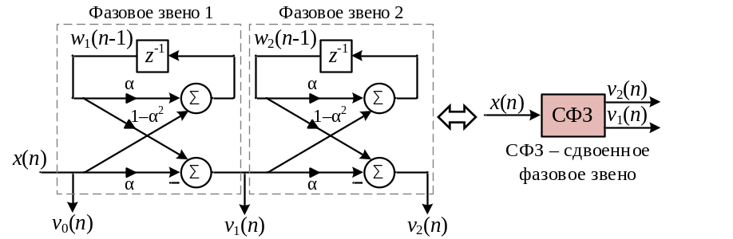
Рис. 5. Каскад из двух фазовых звеньев, реализованных с использованием техники пространства состояний
Fig. 5. Cascade of two allpass filters, implemented using state-space approach
Предположим, что вектор 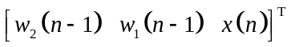 является входом данной структуры, а вектор 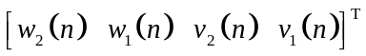 – выходом, тогда каскад из двух фазовых звеньев может быть представлен выражением:
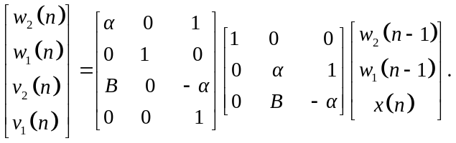 | (5)
где – входной сигнал, 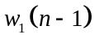 – внутреннее состояние первого звена, 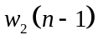 – внутреннее состояние второго звена, 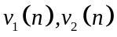 – выходы первого и второго звена, 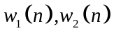 – внутренние состояния 1-го и 2-го звена в момент времени .
Согласно выражению (5), можно построить ярусно-параллельную форму алгоритма (рис. 6) вычисления сдвоенного фазового звена (СФЗ).

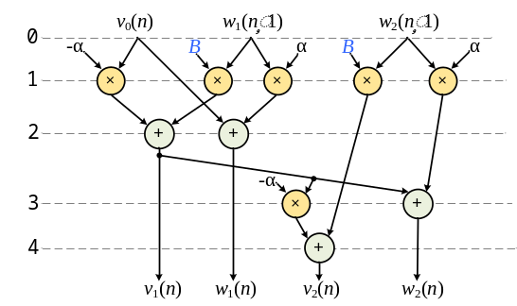
Рис. 6. Ярусно-параллельная форма алгоритма вычисление выхода сдвоенного фазового звена, вариант 1
Fig. 6. Computational graph of the dual allpass filter, v1
Блок-схема СФЗ, вариант 1 (СФЗ-v1) показана на рис. 7.

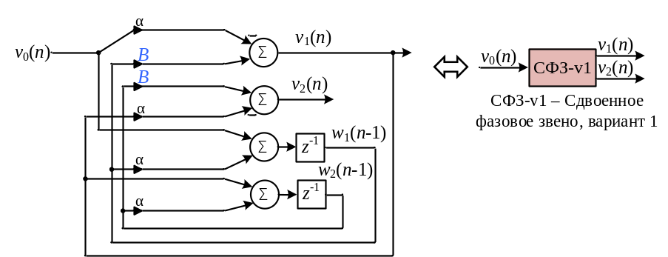
Рис. 7. Схема сдвоенного фазового звена, вариант 1 (СФЗ-v1)
Fig. 7. Block-scheme of the dual allpass filter, v1 (DAF-v1)
Выражение (5) можно упростить, если выполнить умножение матриц:
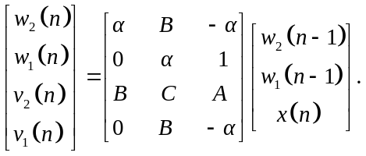 | (6)
где 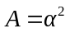, а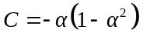.

Сравнение вычислительных затрат на реализацию каскада из двух ФЗ показан в табл. 1.
Таблица 1. Вычислительные затраты на реализацию каскада из двух фазовых звеньев
Table 1. Computational costs for implementation a cascade of two allpass filters
Вариант реализации  Implementation option | Прямая форма  Direct form | СФЗ-v1  DAF-v1 | СФЗ-v2  DAF-v2
Число сложений  Number of additions | 4 | 4 | 5
Число умножений  Number of multiplications | 2 | 6 | 7
Число ярусов  Number of tiers | 6 | 4 | 3
С точки зрения вычислительных затрат, реализация СФЗ-v1 требует 6 умножений и 4 сложения, а СФЗ-v2 – 7 умножений и 5 сложений. Если реализовывать каскад из двух фазовых звеньев согласно выражению (2), то потребуется всего 2 умножения и 4 сложения (считается, что вычитание и сложение эквивалентны по сложности). Следовательно, реализации СФЗ-v1 и СФЗ-v2 имеют повышенную вычислительную сложность, но позволяют сократить время вычисления за счет распараллеливания.
Таким образом, с точки зрения скорости расчета, алгоритм СФЗ-v1 в полтора раза, а алгоритм СФЗ-v2 – в два раза эффективнее, чем прямая реализация (2) каскада из двух фазовых звеньев.

Экспериментальные исследования и выводы
С целью оценки эффективности предложенных алгоритмов вычисления фазового преобразования согласно предложенным структурам сдвоенного фазового звена проведены вычислительные эксперименты. Для этого программным образом на языке Cи была описана прямая форма реализации ЦФЗ (формула (2), а также алгоритмы вычисления СФЗ-v1 (см. выражение (5)) и СФЗ-v2 (см. выражение (6)). Система обработки звука представляла собой ЦФЗ, состоящую из 2048 фазовых звеньев. На выход системы подавался звуковой сигнал , представляющий собой синусоиду длительностью длительностью 10⁶ отсчётов с частотой дискретизации 44,1 кГц. Анализ вычислительных затрат выполнялся при помощи встроенного в Visual Studio 2022 профилировщика. Эксперимент проводился на базе ПК с 8-и ядерным процессором Intel Core i7-37700 (тактовая частота 3.4 ГГц). Оценка вычислительных затрат для каждой реализации выполнялась 10 раз, после чего полученные значения усреднялись.
На рис. 10 показаны результаты экспериментов.
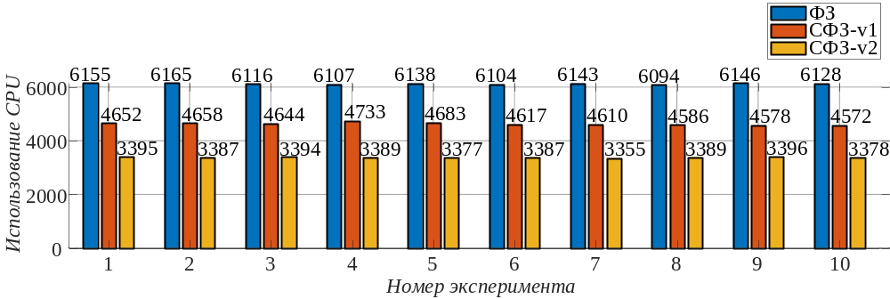
Рис. 10. Результаты вычислительных экспериментов
Fig. 10. Results of computational experiments
По результатам экспериментов оценка производительности прямой формы реализации ЦФЗ составила 6129,6±22 единиц времени ЦП, параллельной формы СФЗ-v1 – 4633.3±48 единиц времени ЦП, а параллельной формы СФЗ-v2 – 3384,7± 11 единиц времени ЦП. Таким образом, выигрыш реализации цепочки фазовых звеньев с использованием СФЗ-v1 по сравнению с прямой формой составил 1,31 раза, а с использованием СФЗ-v2 – 1,81 раза.

Заключение
В работе предложены две структуры сдвоенного фазового звена, основанные на технике представления фильтра методом пространства состояний. Соответствующие данным структурам алгоритмы позволяют ускорить процесс вычисления выходов цепочки фазовых звеньев. Дана оценка эффективности реализации предложенных алгоритмов. С этой целью проведены вычислительные эксперименты. Для этого программным образом на языке Cи выполнена реализация функции вычисления прямой формы реализации ЦФЗ, а также параллельной формы согласно предложенным структурам. Согласно результатам экспериментов, предложенные алгоритмы позволяют ускорить вычисление выходов ЦФЗ в 1,31 и 1,81 раза соответственно.

Список литературы
- Vary P. Digital filter banks with unequal resolution // Short Communication Digest of European Signal Processing Conference (EUSIPCO). – 1980. – P. 41–42.
- Evangelista G., Cavaliere S. Auditory modeling via frequency warped wavelet transform // 9th European Signal Processing Conference (EUSIPCO). – 1998. – P. 1-4.
- Нечаев Д. И., Сысуева Е. В. Частотная избирательность слуха //Сенсорные системы. – 2015. – Т. 29. – №. 3. – С. 181-200.
- Kwon O. Efficient Detection of Multi-Narrowband Using the Warped Discrete Fourier Transform // Journal of Computer Science. – 2018. – vol. 6. – №. 1. – P. 26-33.
- Bank B. Warped, kautz, and fixed-pole parallel filters: A review // Journal of the Audio Engineering Society. – 2022. – vol. 70. – №. 6. – P. 414-434.
- Roth K. et al. Frequency warped Burg's method for AR-modeling //2003 IEEE Workshop on Applications of Signal Processing to Audio and Acoustics. – 2003. – P. 5-8.
- Порхун М. И. Оптимизационный метод проектирования фильтра-прототипа для аппроксимации частотных харакетристик гамматон-фильтров при помощи неравнополосного косинусно-модулированного банка фильтров / М. И. Порхун, М. И. Вашкевич // Цифровая обработка сигналов и ее применение DSPA - 2024 : Доклады XXVI Международной конференции, Москва, 27–29 марта 2024 года. – Москва: Российское научно-техническое общество радиотехники, электроники и связи им. А.С. Попова, 2024. – С. 71-76.
- Gülzow T. Comparison of a discrete wavelet transformation and a nonuniform polyphase filterbank applied to spectral-subtraction speech enhancement / T. Gülzow, A. Engelsberg, U. Heute // Signal processing. – 1998. – Vol. 64. – №. 1. – pp. 5-19.
- Вашкевич, М. И. Анализ ошибок округления при реализации цепочки фазовых звеньев в арифметике с фиксированной запятой // Цифровая обработка сигналов. – 2021. – № 2. – С. 12–18.
- Вашкевич, М.И. Сравнение частотно-временных преобразований: Фурье-анализ, вейвлеты и банки фильтров на основе фазового преобразования / М. И. Вашкевич, И. С. Азаров // Цифровая обработка сигналов. – 2020. – №2. – С. 13 – 26.
- Roberts R. A., Mullis C. T. Digital signal processing / R. A. Roberts, C. T. Mullis. – Addison-Wesley Publishing Company, Inc. – 1987. – 581 p.

References
- Vary P. Digital filter banks with unequal resolution // Short Communication Digest of European Signal Processing Conference (EUSIPCO). – 1980. – P. 41–42.
- Evangelista G., Cavaliere S. Auditory modeling via frequency warped wavelet transform // 9th European Signal Processing Conference (EUSIPCO). – 1998. – P. 1-4.
- Nechaev D.I., Sysueva E.V. Frequency selectivity of hearing //Sensory systems. – 2015. – T. 29. – No. 3. – pp. 181-200.
- Kwon O. Efficient Detection of Multi-Narrowband Using the Warped Discrete Fourier Transform // Journal of Computer Science. – 2018. – vol. 6. – №. 1. – P. 26-33.
- Bank B. Warped, kautz, and fixed-pole parallel filters: A review // Journal of the Audio Engineering Society. – 2022. – vol. 70. – №. 6. – P. 414-434.
- Roth K. et al. Frequency warped Burg's method for AR-modeling //2003 IEEE Workshop on Applications of Signal Processing to Audio and Acoustics. – 2003. – P. 5-8.
- Porhun M. I. Optimization method for design a prototype filter for approximation frequency characteristics of gammaton filters using a warped cosine-modulated filter bank / M. I. Porhun, M. I. Vashkevich // Digital signal processing and its application DSPA - 2024: Reports of the XXVI International Conference, Moscow, March 27–29, 2024. – Moscow: Russian Scientific and Technical Society of Radio Engineering, Electronics and Communications named after. A.S. Popova, 2024. – pp. 71-76.
- Gülzow T. Comparison of a discrete wavelet transformation and a nonuniform polyphase filterbank applied to spectral-subtraction speech enhancement / T. Gülzow, A. Engelsberg, U. Heute // Signal processing. – 1998. – Vol. 64. – №. 1. – pp. 5-19.
- Vashkevich, M. I. Analysis of rounding errors when implementing a chain of phase links in fixed-point arithmetic // Digital signal processing. – 2021. – No. 2. – P. 12–18.
- Vashkevich, M.I. Comparison of frequency-time transformations: Fourier analysis, wavelets and filter banks based on phase transformation / M. I. Vashkevich, I. S. Azarov // Digital signal processing. – 2020. – No. 2. – P. 13 – 26.
- Roberts R. A., Mullis C. T. Digital signal processing / R. A. Roberts, C. T. Mullis. – Addison-Wesley Publishing Company, Inc. – 1987. – 581 p.

Вклад авторов
Порхун М.И. разработал метод повышения скорости выполнения алгоритма фазового преобразования, а также провел экспериментальные исследования эффективности данного метода.
Вашкевич М.И. определил задачи, которые необходимо было решить в ходе проведения исследований, принимал участие в разработке метод повышения скорости выполнения алгоритма фазового преобразования, участвовал в интерпретации результатов эксперимента.

Authors contribution
Porhun M.I. developed a method for speed up the allpass transformation algorithm and conducted experimental studies on the effectiveness of this method.
Vashkevich M.I. defined the tasks that needed to be addressed during the research, participated in the development of the method for speed up the allpass transformation algorithm, and took part in interpreting the experimental results

Сведения об авторах  Порхун М.И., магистр техн. наук, старший преподаватель кафедры электронных вычислительных средств, Белорусский государственный университет информатики и радиоэлектроники.  Вашкевич М.И. доктор техн. наук, профессор кафедры электронных вычислительных средств, Белорусский государственный университет информатики и радиоэлектроники. |  | Information about the authors  Porhun M.I., M.S. (Tech.), Senior lecturer at the Electronic Computing Facilities Department, Belarusian State University of Informatics and Radioelectronics.  Vashkevich M.I. Dr. of Sci. (Tech.), Professor at the Electronic Computing Facilities Department, Belarusian State University of Informatics and Radioelectronics.
Адрес для корреспонденции  220013, Республика Беларусь,  г. Минск, ул. П. Бровки, 6  Белорусский государственный университет  информатики и радиоэлектроники  Тел.: +375 (17) 293-84-20  E-mail: porhun@bsuir.by  Порхун Максим Игоревич |  | Address for correspondence  220013, Republic of Belarus,  Minsk, P. Brovki St., 6  Belarusian State University  of Informatics and Radioelectronics  Tel.: +375 (17) 293-84-20  E-mail: porhun@bsuir.by  Porhun Maxim Igorevich

